

Gerar Relação de Imóveis em Situação Especial a Vencer
O objetivo desta funcionalidade é gerar um relatório de imóveis em situação especial a vencer. Esse relatório permite à equipe selecionar os imóveis em exceção a partir do tipo, motivo da exceção e proximidade do final de vigência da exceção.
A funcionalidade foi desenvolvida para a MANAM, e pode ser acessada via Menu de Sistema, através do caminho: GSAN > Relatório > Cadastro > Gerar Relação de Imóveis em Situação Especial a Vencer.
Feito isso, o sistema exibe a tela a seguir:
Informamos que os dados exibidos nas telas a seguir são fictícios e não retratam informações de clientes.
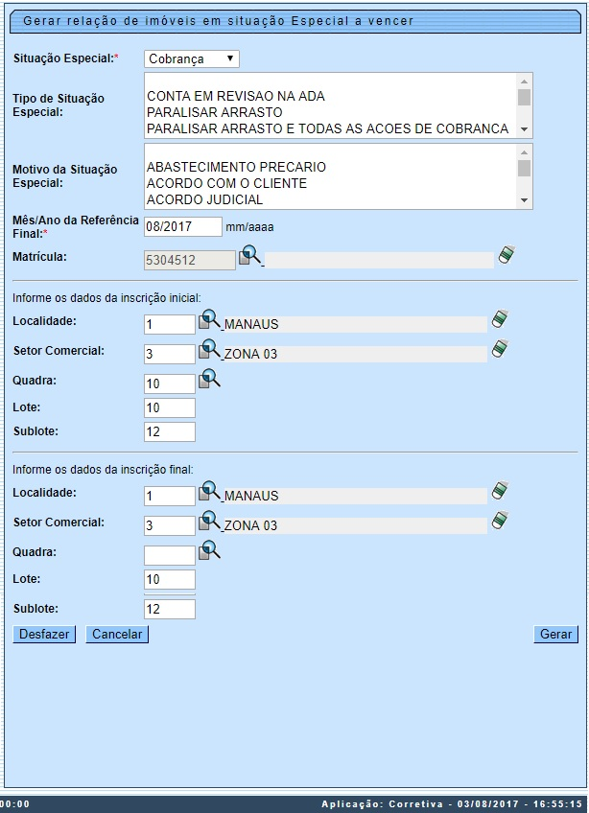
Acima, selecione obrigatoriamente a Situação Especial entre Cobrança ou Faturamento. Conforme a situação escolhida, os dados disponíveis nos campos Tipo de Situação Especial e Motivo da Situação Especial são alterados.
Atenção: o campo obrigatório Mês/Ano de Referência Final não pode ser maior que a quantidade de meses da data corrente, definida em parâmetro. Após a conclusão do processo, o sistema envia um e-mail para o faturamento, com a relação dos imóveis a sair a X dias (definidos conforme parâmetro). A parametrização do período máximo da exceção quanto a Situação Especial for Cobrança deve ser realizada no nível do motivo da exceção de Faturamento. O sistema permite ainda a inclusão de um novo registro de exceção para um imóvel que possua exceção vigente, mas não permite períodos de exceção simultâneos.
Abaixo, veja as informações disponíveis nos campos Tipo de Situação Especial e Motivo da Situação Especial quando a Situação Especial for Cobrança:
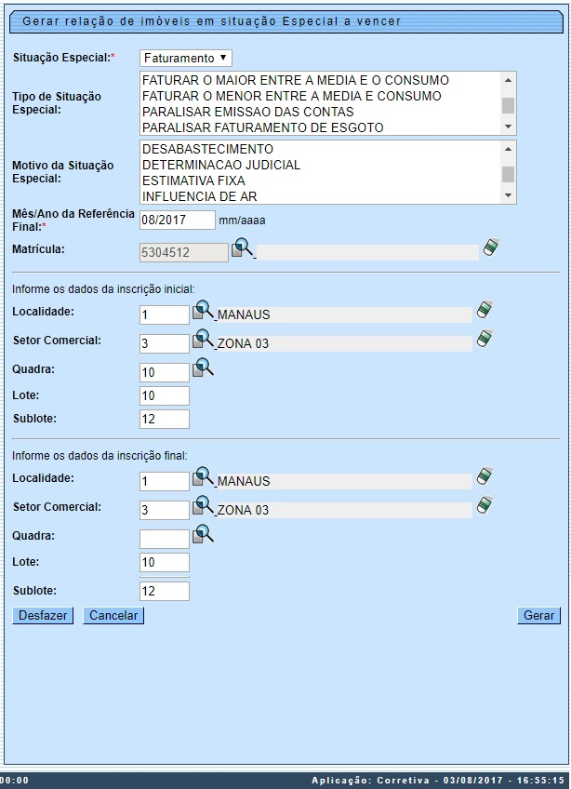
Agora preencha os demais campos que julgar necessários (para detalhes sobre o preenchimento dos campos clique AQUI) e clique em . Feito isso, o sistema gera o relatório com a relação dos imóveis em situação especial a vencer. Antes, executa algumas validações:
- Validar referência:
  - Caso o mês e ano de referência sejam inválidos, o sistema exibe a mensagem: Mês e Ano de Referência inválido e retorna para o passo correspondente no fluxo principal.
  - Caso o mês e ano de referência seja menor que o mês e ano de referência corrente, o sistema exibe a mensagem: O presente relatório gera relação dos imóveis em situação especial com mês e ano de referência final a vencer. A referência final informada deve ser maior ou igual ao mês ano de referência corrente e retorna para o passo correspondente no fluxo principal.
- Verificar existência da matrícula do imóvel:
  - Caso a matrícula do imóvel não exista, o sistema exibe a mensagem: Matrícula do imóvel «matrícula do imóvel» inexistente e retorna para o passo correspondente no fluxo principal.
- Verificar existência da localidade:
  - Caso a localidade não exista, o sistema exibe a mensagem: Localidade inexistente e retorna para o passo correspondente no fluxo principal.
  - Verificar existência do setor:
    - Caso o setor comercial não exista, o sistema exibe a mensagem: Setor Comercial inexistente e retorna para o passo correspondente no fluxo principal.
- Verificar existência da quadra:
  - Caso a quadra não exista, o sistema exibe a mensagem: Quadra inexistente e retorna para o passo correspondente no fluxo principal.
- Verificar preenchimento dos campos:
  - Caso não tenha sido informada nenhuma opção de filtro, o sistema exibe a mensagem: Informe pelo menos uma opção de seleção e retorna para o fluxo principal.
- Nenhum registro encontrado:
  - Caso a busca não retorne nenhum registro, o sistema exibe a mensagem: A pesquisa não retornou nenhum resultado e retorna para o fluxo principal.

Preenchimento dos Campos
Campo | Preenchimento dos Campos
Situação Especial | Selecione a situação especial entre Cobrança ou Faturamento. Os dados disponíveis nos campos Tipo de Situação Especial e Motivo da Situação Especial variam conforme a escolha.
Tipo de Situação Especial | Selecione o tipo de situação especial da lista disponibilizada pelo sistema.
Motivo da Situação Especial | Selecione o motivo de situação especial da lista disponibilizada pelo sistema.
Mês e Ano de Referência do Faturamento Final | Campo obrigatório - Informe o mês e o ano de faturamento que será utilizado como marco final do faturamento com situação especial. O formato do campo é MM/AAAA, onde MM corresponde ao mês e AAAA ao ano. O mês e o ano devem ser informados com os zeros à esquerda, quando houver. Não precisa se preocupar com a barra de separação entre o mês e o ano, porque o sistema se encarrega de colocá-la, automaticamente, durante o processo de digitação do campo. Este campo deve ser ser maior, ou igual, ao campo do mês e ano de referência do faturamento inicial.
Matrícula | Informe a matrícula do imóvel e tecle Enter ou clique em , link Pesquisar Imóvel, que o sistema apresenta a tela para que você informe os parâmetros e efetue a pesquisa dos imóveis. Uma vez localizado o imóvel, selecione-o, clicando no link correspondente. Para apagar o conteúdo do campo, clique no botão ao lado do campo em exibição.
Intervalo da Inscrição de Imóveis (Inicial e Final) | Seguem, abaixo, os campos para preenchimento do intervalo de inscrição para seleção de um conjunto de imóveis.  Cada campo tem duas instâncias. Uma para a inscrição inicial e outra para a final.  Localidade - Informe o código de uma localidade, e tecle Enter, ou clique no botão , que fica ao lado do campo. Neste caso será apresentada uma tela de popup, onde será possível Pesquisar Localidade.  Após a informação do código de uma localidade, ou da seleção de uma localidade na tela de pesquisa, o sistema apresentará o nome da localidade no campo correspondente.  Ao atualizar este campo na inscrição inicial, o seu valor será replicado na inscrição final.  Ao clicar no botão , o sistema, além de limpar o campo da Localidade irá limpar, também, os campos da inscrição que estão abaixo da Localidade.  Caso esteja na inscrição inicial, os campos da inscrição final, também, serão limpos.  Setor Comercial - O setor comercial só deverá ser informado, após a localidade já ter sido informada.  Informe o código do setor comercial, e tecle Enter, ou clique no botão , que fica ao lado do campo. Neste caso será apresentada uma tela de popup, onde será possível Pesquisar Setor Comercial cadastrados para a localidade informada.  Após a informação do código de um setor comercial, ou da seleção de um setor comercial na tela de pesquisa, o sistema apresentará o nome do setor comercial no campo correspondente.  Ao atualizar este campo na inscrição inicial, o seu valor será replicado na inscrição final.  Ao clicar no botão , o sistema limpa o campo do Setor Comercial e irá limpar, também, os campos da inscrição que estão abaixo do Setor Comercial.  Caso esteja na inscrição inicial, os campos da inscrição final, também, serão limpos.  Quadra - Informe o código da quadra.  Ao atualizar este campo na inscrição inicial, o seu valor será replicado na inscrição final.  Lote - Informe o código do lote de localização do imóvel.  Ao atualizar este campo na inscrição inicial, o seu valor será replicado na inscrição final.  Sublote - Informe o número do sublote de localização do imóvel.  Ao atualizar este campo na inscrição inicial, o seu valor será replicado na inscrição final.

Funcionalidade dos Botões
Botão | Descrição da Funcionalidade
 | Ao clicar neste botão, o sistema permite consultar um dado nas bases de dados.
 | Ao clicar neste botão, o sistema apaga o conteúdo do campo em exibição.
 | Ao clicar neste botão, o sistema desfaz o último procedimento realizado.
 | Ao clicar neste botão, o sistema cancela a operação e retorna à tela principal.
 | Ao clicar neste botão, o sistema gera o relatório com a relação dos imóveis com situação especial a vencer.

Referências
Gerar Relação de Imóveis em Situação Especial

Termos Principais
Relatórios
Clique aqui para retornar ao Menu Principal do GSAN

